职业卫生检测技术服务信息公开表
用人单位  名称 | 新泰信环水处理有限公司（新汶污水处理厂）
地理位置 | 泰安市新泰市翟镇翟良路翟良大桥北侧
联系人 | 刘虎
调查专业  技术人员名单 | 贾健、王洪帅 | 调查时间 | 2023.07.23 | 陪同人 | 刘虎
采样专业  技术人员名单 | 贾健、张心 | 采样时间 | 2023.07.25 | 陪同人 | 刘虎
检测专业  技术人员名单 | 孙颖、郭秀丽、包红艳 |  | 检测时间 | 2023.07.25
影像资料  （调查影像资料及采样影像资料） | 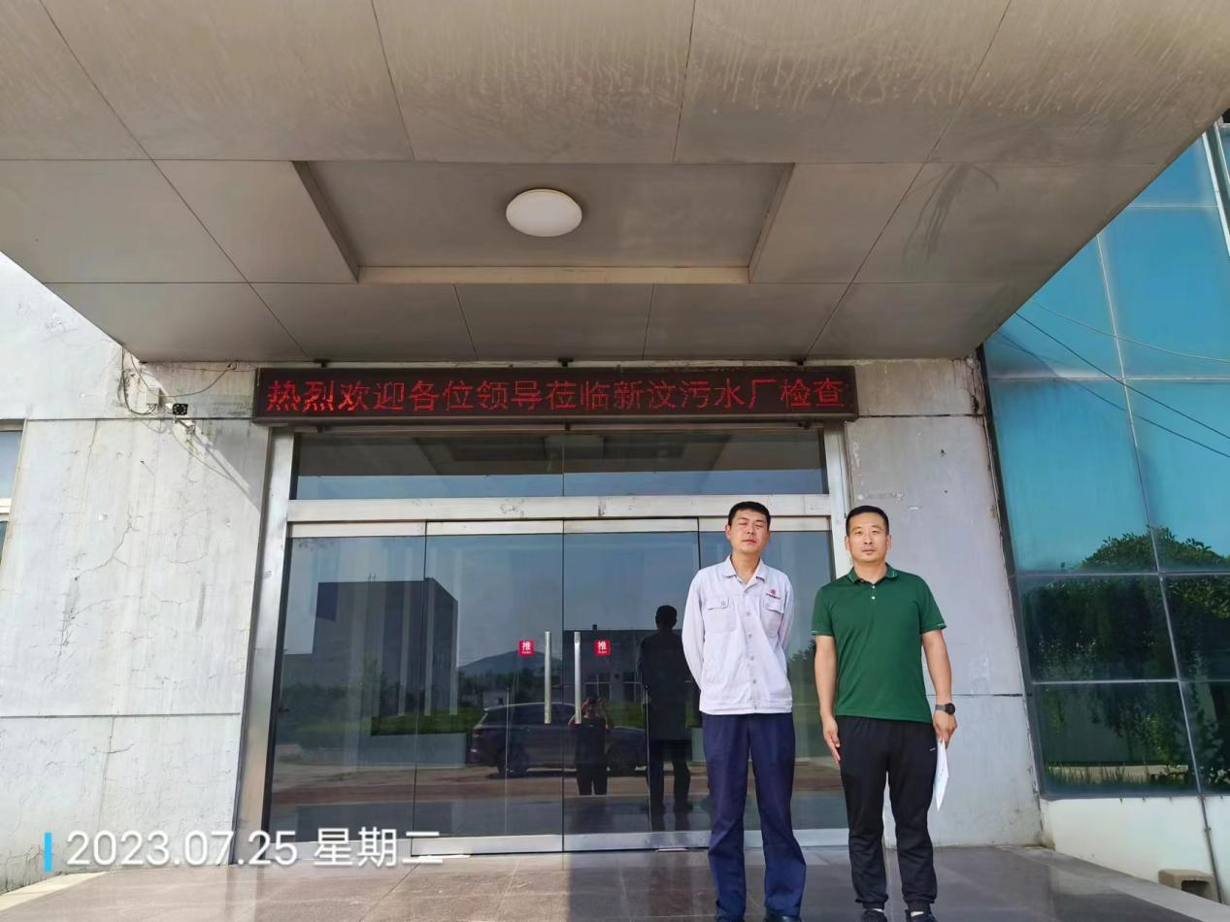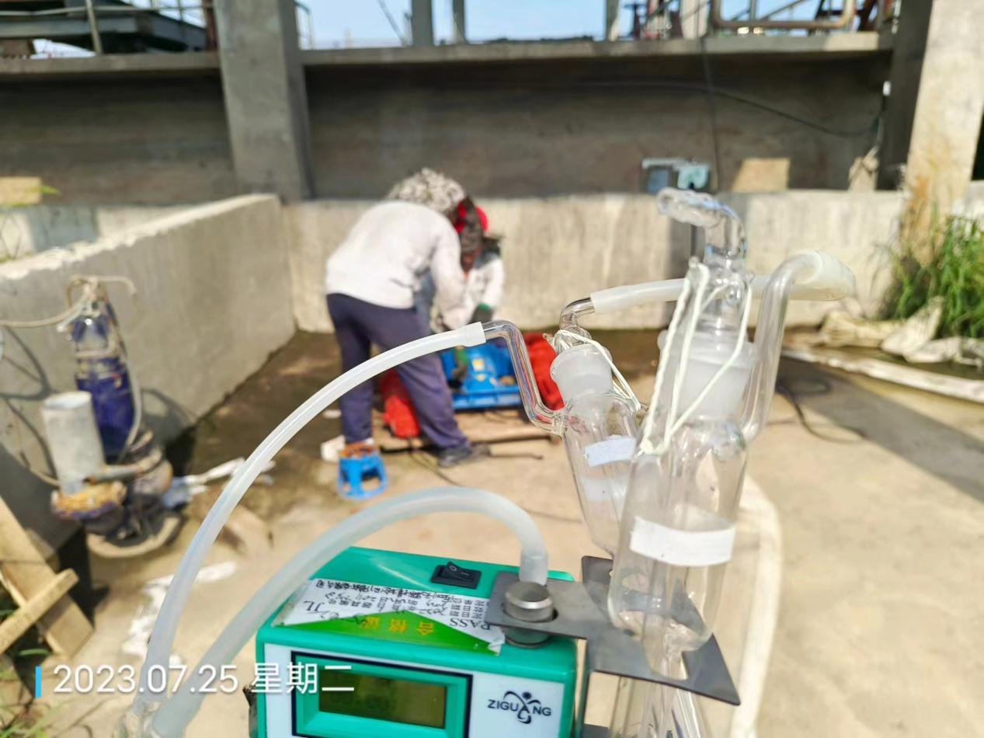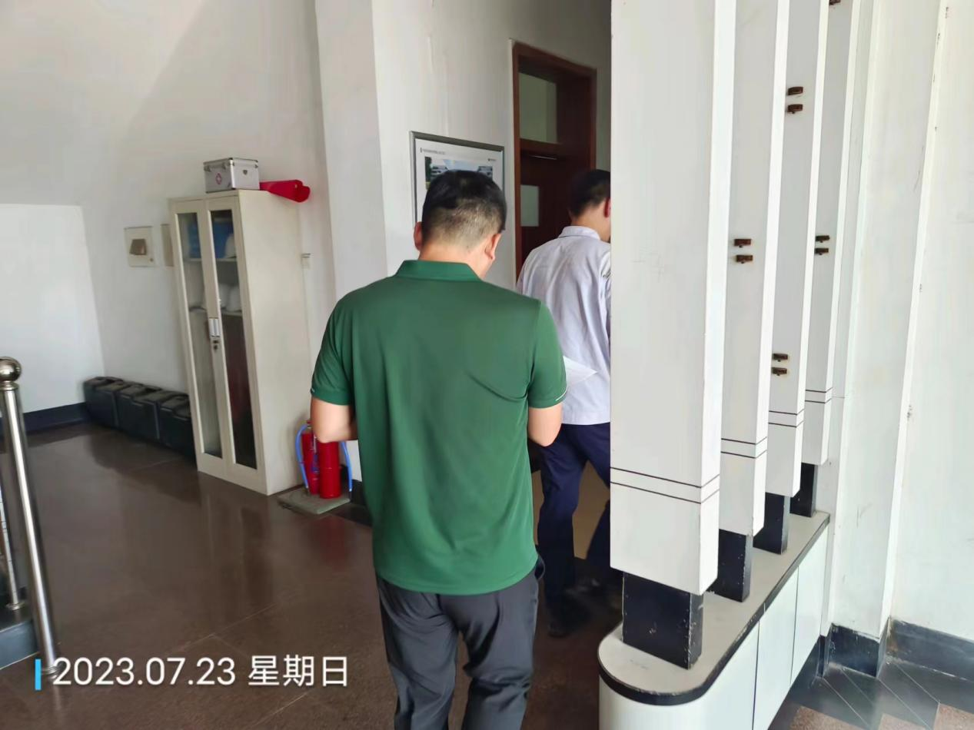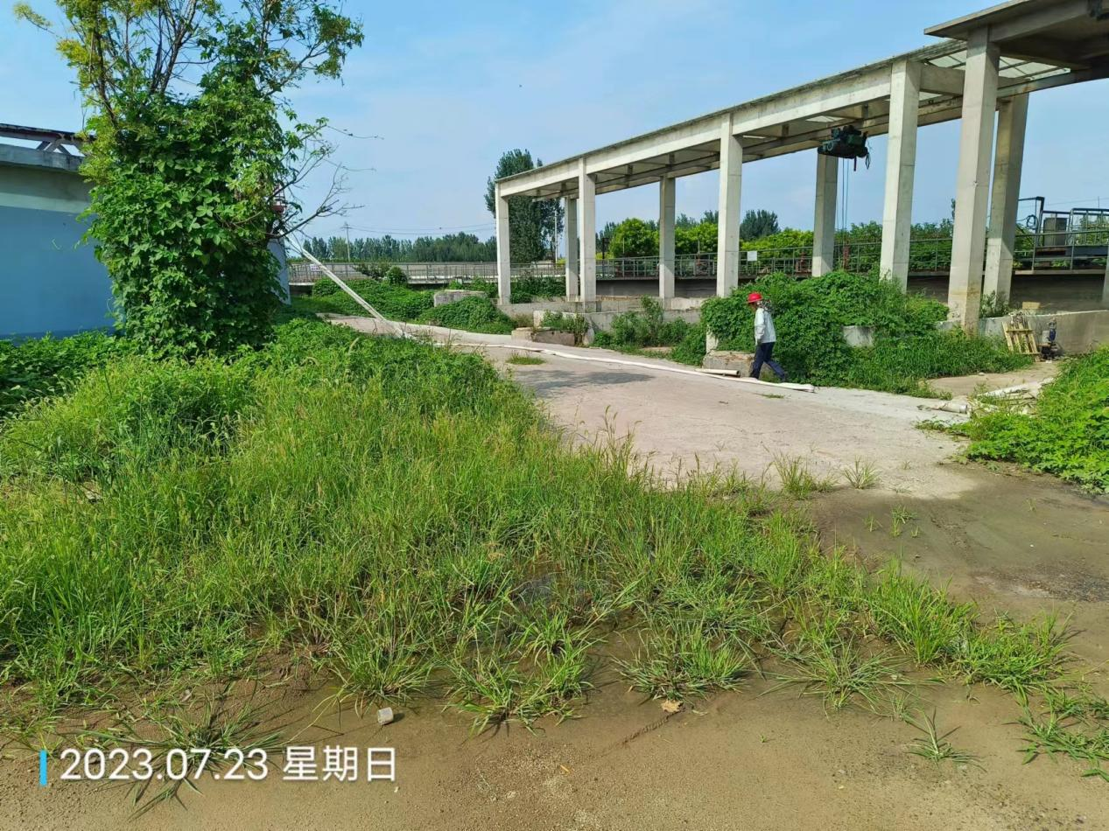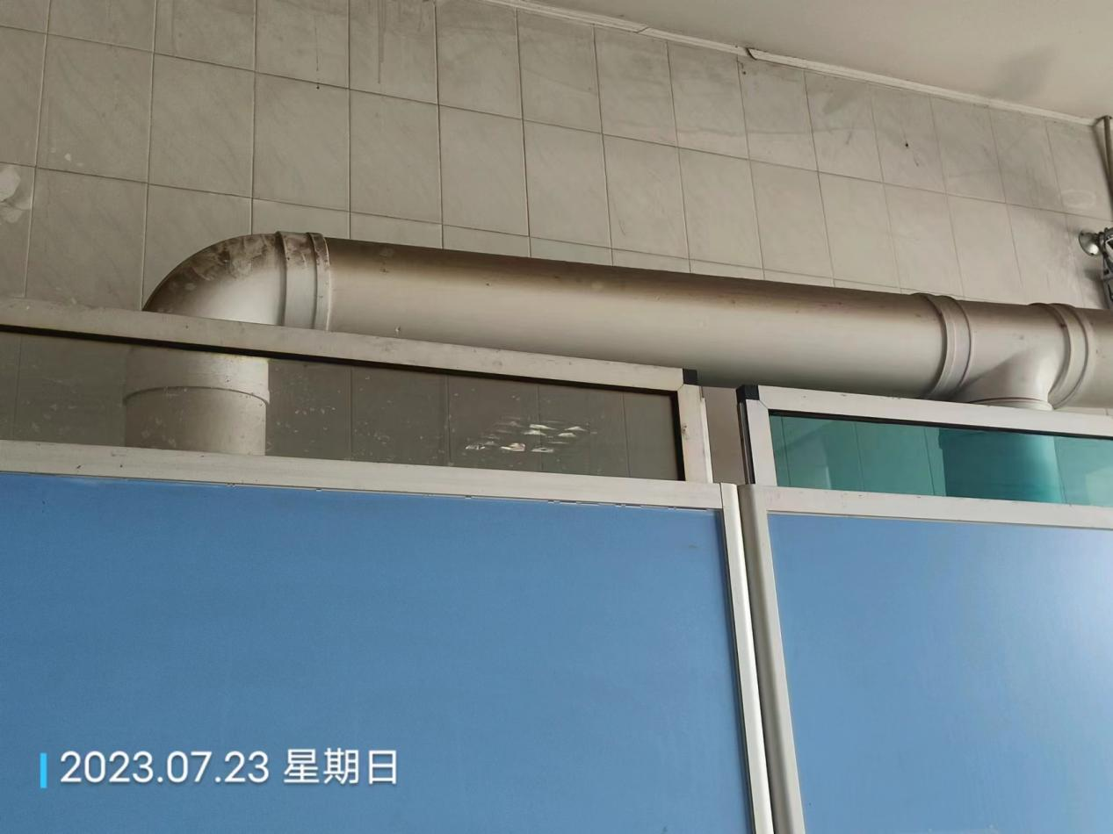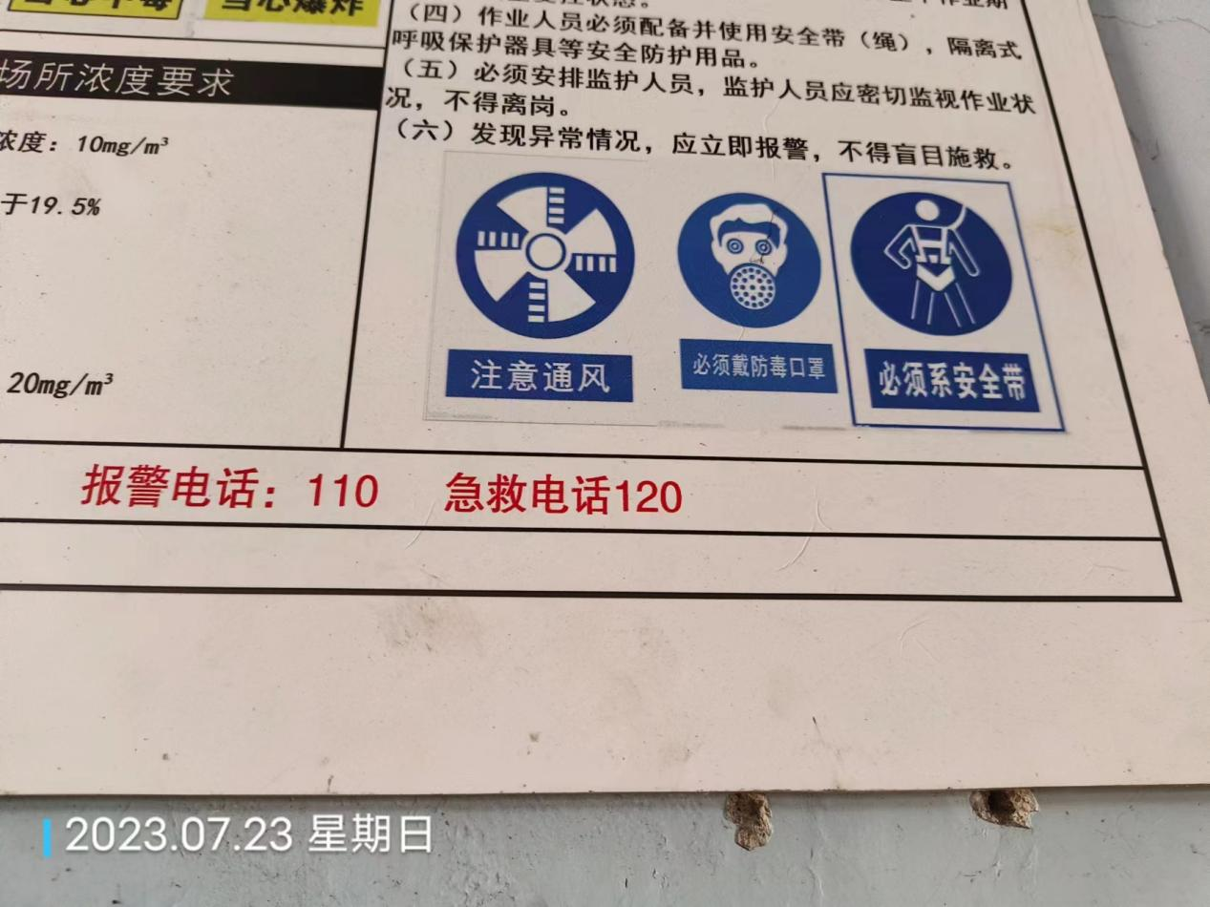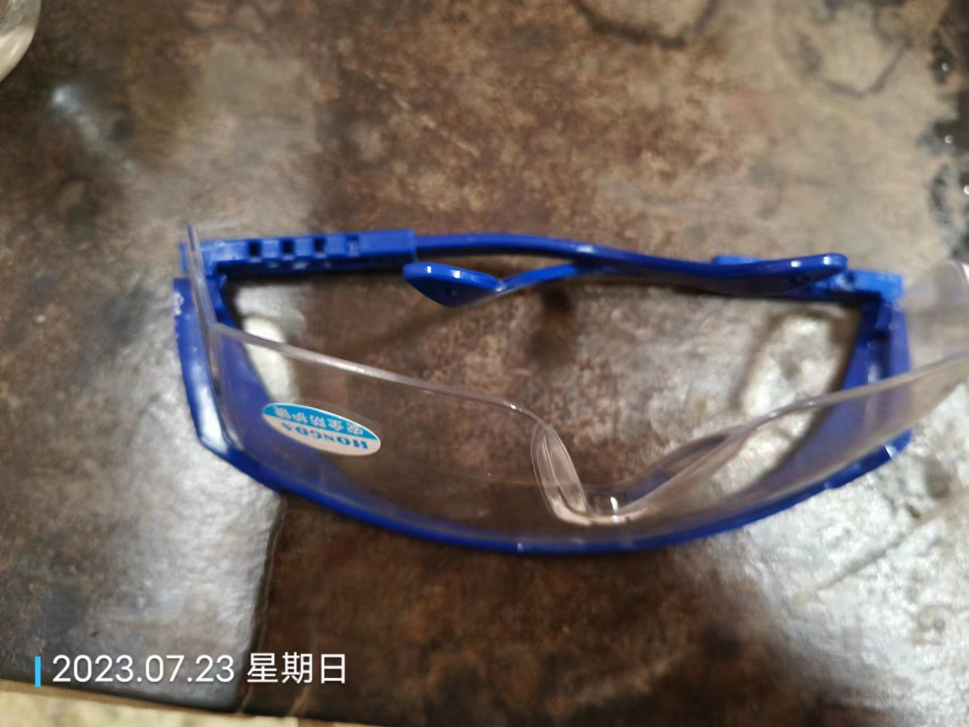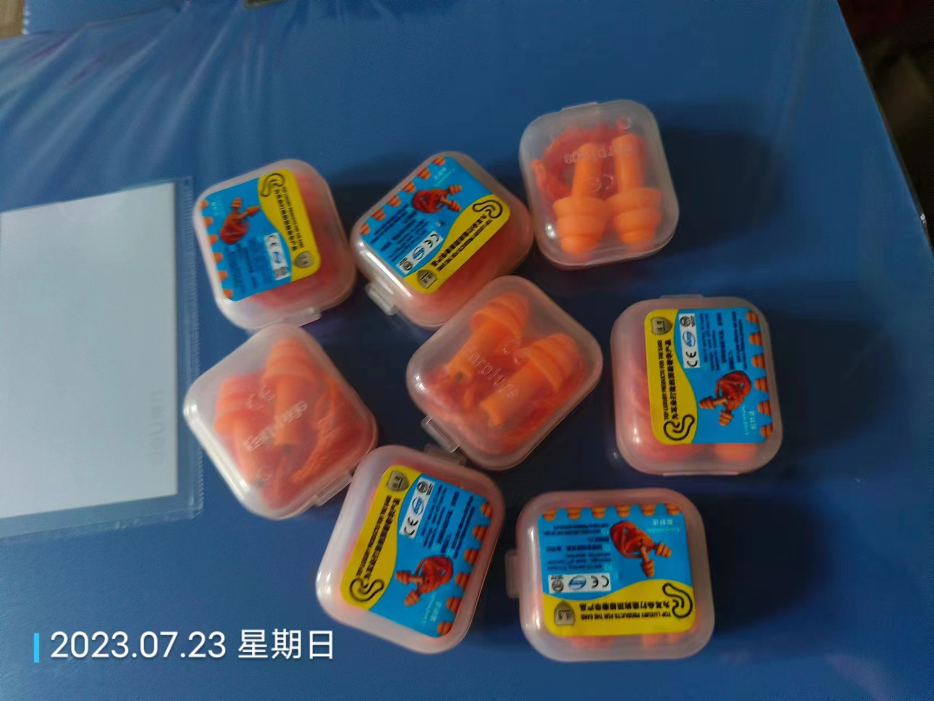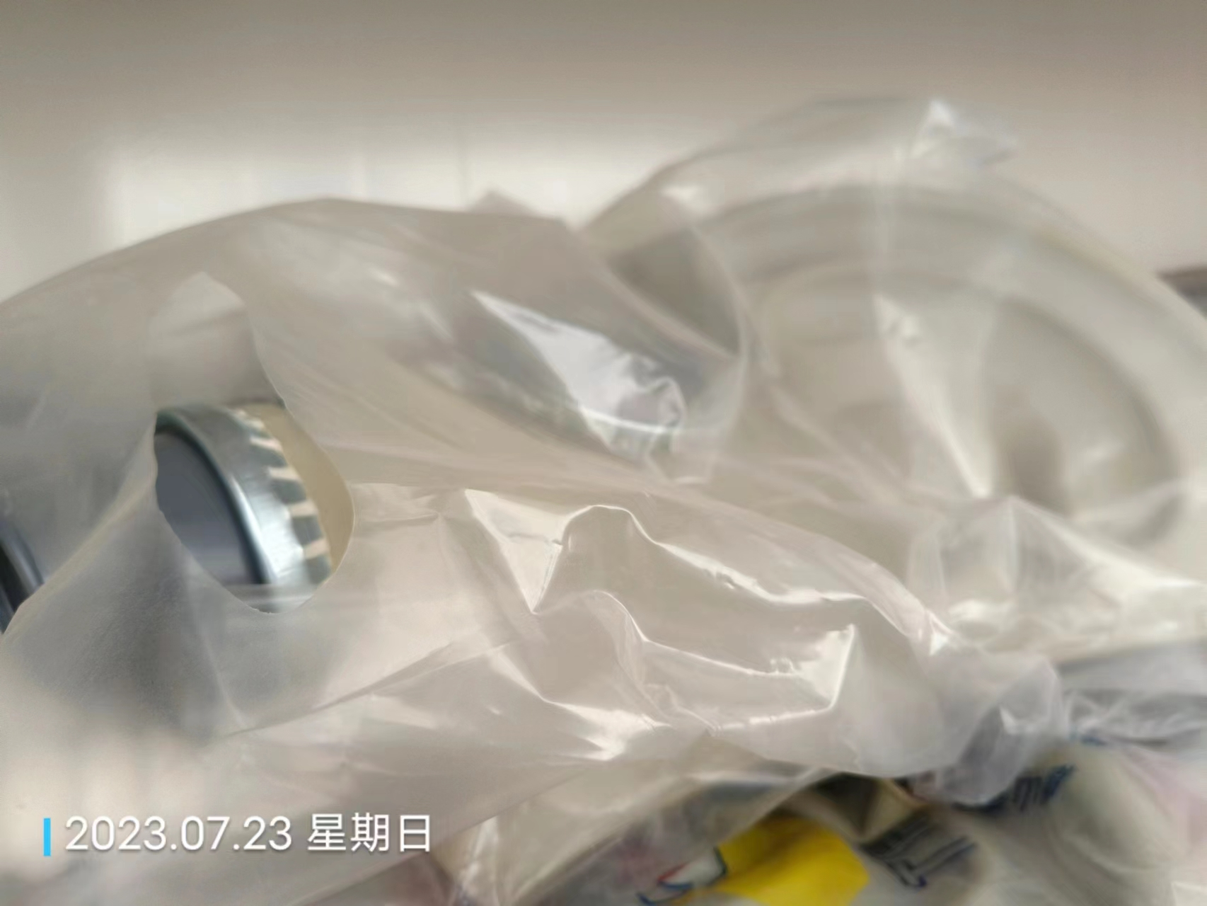
公示日期：2023.08.24

